計算機中心活動成果報告書
活動名稱 | 九十六學年度第一次保護智慧財產權宣導及執行小組會議議程
活動時間 | 96年09月19日(星期三)上午10:00
主持人 | 嚴校長文方
執行秘書 | 胡主任鳳義
主辦單位 | 計算機中心
協辦單位 | 無
活動對象及人數 | 林副校長如貞、葛教務長自祥、陳學務長元和、鄭總務長進山、楊處長安渡、張館長夢家、羅主任欽煌、饒院長達欽、丁院長鯤、蘇院長景暉、李院長守誠、胡主任鳳義、羅組長啟維、計算機中心人
活動目的 | 執行本校保護智慧財產權宣導及執行小組會議
活動方式 | 小組會議
活動內容 | 由討論各小組成員年度工作計劃及二手書網站展示
活動分工 | 組 別 | 姓 名 | 工作要項
活動分工 | 行政組 | 許淑秋 | 會議資料準備、記錄
活動分工 | 網路組 | 張殷豪 | 活動現場照片記錄
活動成果(四張照片)
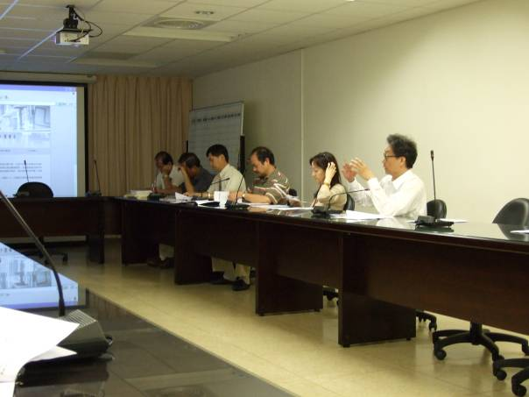
校長指導
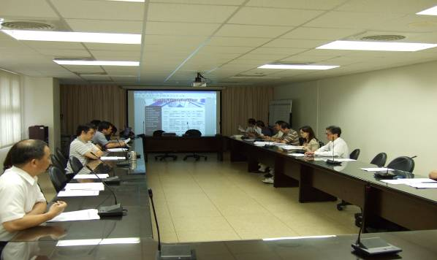
電算中心主任解說
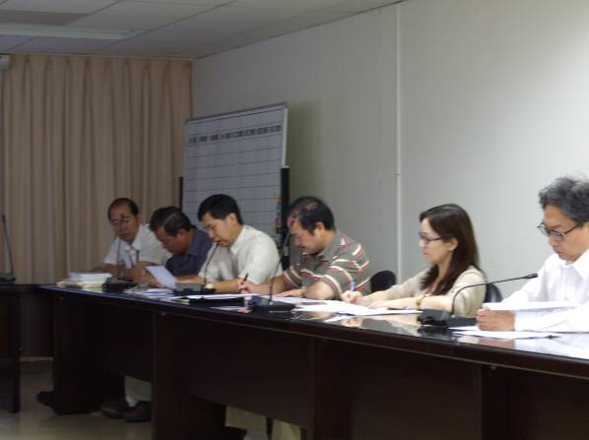
鄭總務長進山問題發問
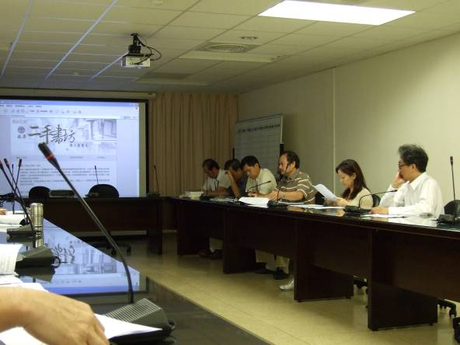
二手書網站解說

